[北京大学Oncotarget图片被质疑](https://mp.weixin.qq.com/s?__biz=MzUxODcwODMzMw==&mid=2247484005&idx=1&sn=0053b7ebaa4df3bb667d870a8de98f92)

原创一只鱼[严肃科研](javascript:void(0);)2025-04-02 21:53:56四川

**“**秉持严谨、深入、持续、开放与创新的态度，尊重他人成果，携手交流共进，推动科研发展。**”**

**Research Frontline**

**科研前线**

01

—

**问题论文**

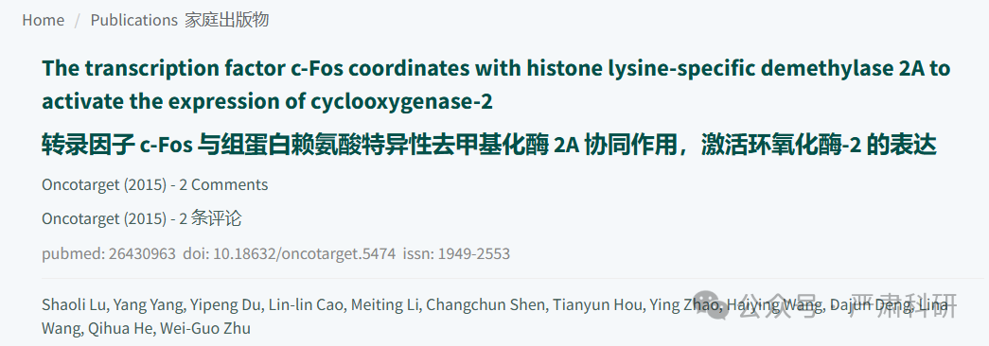

**标题：**The transcription factor c-Fos coordinates with histone lysine-specific demethylase 2A to activate the expression of cyclooxygenase-2

**期刊：**Oncotarget

**单位：**北京大学医学部、国家教育部重点实验室、国家自然与仿生药物重点实验室

**发表时间：**2015年10月27日

**DOI:**10.18632/oncotarget.5474

**研究摘要：**

Cyclooxygenase-2 (COX-2) is overexpressed in a variety of human epithelial cancers, including lung cancer, and is highly associated with a poor prognosis and a low survival rate. Understanding how COX-2 is regulated in response to carcinogens will offer insight into designing anti-cancer strategies and preventing cancer development. Here, we analyzed COX-2 expression in several human lung cancer cell lines and found that COX-2 expression was absent in the H719 and H460 cell lines by a DNA methylation-independent mechanism. The re-expression of COX-2 was observed after 12-O-tetradecanoylphorbol-13-acetate (TPA) treatment in both cell lines. Further investigation found that H3K36 dimethylation was significantly reduced near the COX-2 promoter because histone demethylase 2A (KDM2A) was recruited to the COX-2 promoter after TPA treatment. In addition, the transcription factor c-Fos was found to be required to recruit KDM2A to the COX-2 promoter for reactivation of COX-2 in response to TPA treatment in both the H719 and H460 cell lines. Together, our data reveal a novel mechanism by which the carcinogen TPA activates COX-2 expression by regulating H3K36 dimethylation near the COX-2 promoter.  
环氧化酶-2（COX-2）在各种人类上皮癌中过度表达，包括肺癌，与不良预后和低生存率高度相关。了解 COX-2 在致癌物作用下的调控机制将为设计抗癌策略和预防癌症发生提供见解。在此，我们分析了几个人类肺癌细胞系中的 COX-2 表达，发现 H719 和 H460 细胞系中的 COX-2 表达通过非 DNA 甲基化机制缺失。在两种细胞系中，TPA（12-O-十四烷酰佛波醇-13-乙酸酯）处理后观察到 COX-2 的重新表达。进一步研究发现，由于组蛋白去甲基化酶 2A（KDM2A）在 TPA 处理后招募到 COX-2 启动子附近，COX-2 启动子附近的 H3K36 二甲基化显著减少。此外，转录因子 c-Fos 被发现是必需的，以招募 KDM2A 到 COX-2 启动子，从而在 H719 和 H460 细胞系中对 TPA 处理反应重新激活 COX-2。 我们的数据共同揭示了一种新的机制，即致癌物 TPA 通过调节 COX-2 启动子附近的 H3K36 二甲基化来激活 COX-2 的表达。

02

—

**具体说明**

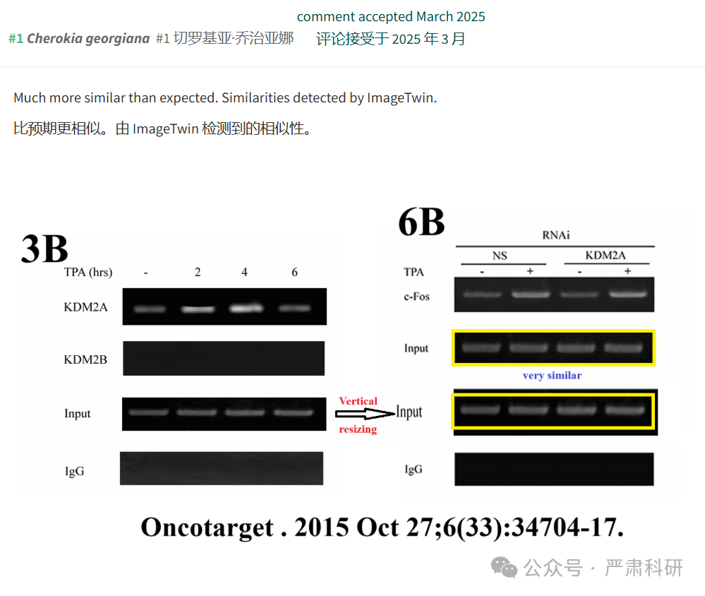

**参考信息  
https://pubmed.ncbi.nlm.nih.gov/26430963/**

**https://pubpeer.com/publications/56D3E6DE32280313FAB0509C11F30C#0**

**本平台对于科研问题的探讨，始终保持严谨、深入、持续、开放和创新的态度。**

**所有推文信源，均来源于pubpeer、For Better Science等网站公开质疑。**

**我们从来没有、也永远不会主动查重论文并去pubpeer上质疑。**

**我们尊重他人的研究成果和贡献，通过交流和合作，共同推动科研领域的进步和**

**发展。**